第三章：细胞的基本结构

第三节 病毒与蛋白质感染因子
病毒（Virus）是一类非细胞形态的介于生命与非生命形式之间的物质。有以下主要特征：①个体微小，可通除滤菌器，大多数必须用电镜才能看见；②仅具有一种类型的核酸，或DNA或RNA，没有含两种核酸的病毒；③专营细胞内寄生生活；④具有受体连结蛋白（receptor binding protein），与敏感细胞表面的病毒受体连结，进而感染细胞。

一、病毒的形态和结构
病毒的大小一般在10~30nm之间。结构简单，由核酸（DNA或RNA）芯和蛋白质衣壳（capsid）所构成，称核衣壳（nucleocapsid），衣壳有保护病毒核酸不受酶消化的作用。各种病毒所含的遗传信息量不同，少的只含有3个基因，多的可达300个不同的基因。
病毒衣壳由一至几种蛋白组成，组成病毒衣壳的亚单位称壳微粒（capsomer）。病毒的形成不需要酶的参加，只要条件具备，核酸和蛋白质便可自我装配（self assembly）成病毒。其装配形式有二十面体对称、螺旋对称和复合对称三种类型。二十面体对称型的衣壳蛋白形成二十面体，核酸包在其中；螺旋对称型的衣壳蛋白与核酸呈螺旋形排列，核酸交织在其中；复合对称型为同时具有或不具有两种对称性形式的病毒（图3-21）。
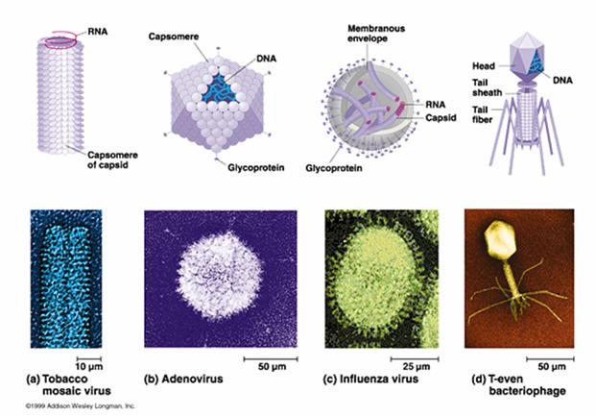
图3-21 病毒衣壳的排列方式
一个成熟有感染性的病毒颗粒称“病毒体”（Virion）。电镜观察有五种形态；①球形（Sphericity）：大多数人类和动物病毒为球形，如脊髓灰质炎病毒（图3-21）、疱疹病毒及腺病毒等；②丝形（Filament）：多见于植物病毒，如烟草花叶病病毒（图3-22），人类流感病毒有时也是丝形；③弹形（Bullet-shape）：形似子弹头，如狂犬病毒、疱疹性口炎（图3-23）病毒等，其他多为植物病毒。④砖形（Brick-shape）：如天花病毒（图3-24）、牛痘苗病毒等；⑤蝌蚪形（Tadpole-shape）：由一卵圆形的头及一条细长的尾组成，如噬菌体（图3-25）。其中①为二十面体对称；②、③为螺旋对称；④、⑤为复合对称。
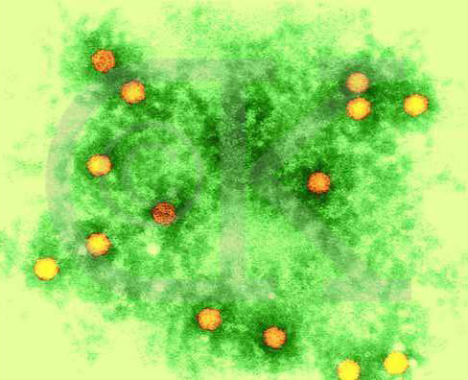
图3-21 脊髓灰质炎病毒。图片来自http://www.denniskunkel.com/
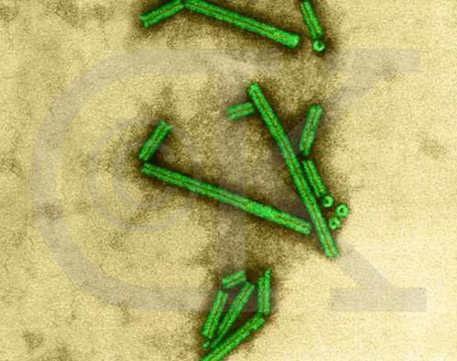
图3-22 烟草花叶病毒。图片来自http://www.denniskunkel.com/

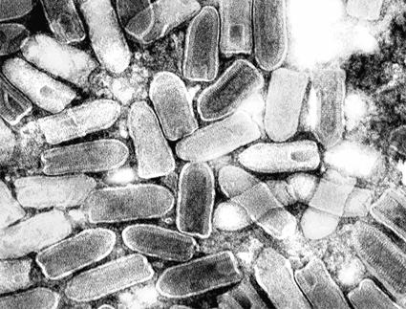
图3-23 疱疹性口炎（vesicular stomatitis）病毒，形态与狂犬病毒相似，均为子弹形。图片来自http://www.vetmed.ucdavis.edu
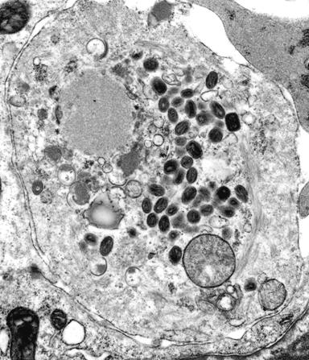
图3-24人类天花病毒（图中深染的颗粒）。图片来自http://www.vetmed.ucdavis.edu
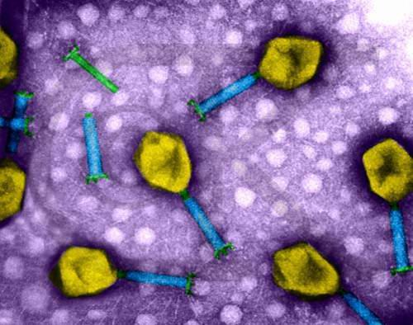
图3-25 T4噬菌体。 图片来自http://www.denniskunkel.com/
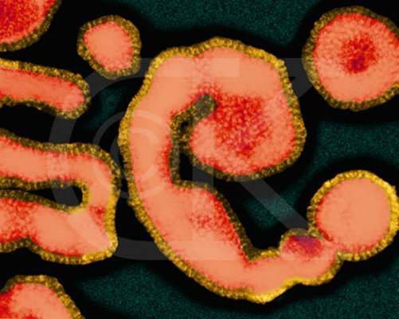
图3-26 丝状有被膜的病毒（流感冒病毒）。图片来自http://www.denniskunkel.com/
有的病毒衣壳外面尚有一层被膜（viral envelope，图3-26），这层被膜是病毒粒子脱离细胞时，包被上的宿主细胞的质膜，被膜中含有病毒融合蛋白（viral fusion protein），如流感病毒。病毒融合蛋白在病毒进入宿主细胞时起着关键作用。
病毒只有在侵入细胞以后才表现出生命现象。病毒的生活周期可分为两个阶段：一个是细胞外阶段，以成熟的病毒粒子形式存在；另一个是细胞内阶段，即感染阶段，在此阶段中进行复制和繁殖。感染阶段开始时，病毒的遗传物质由衣壳中释放出来，注入宿主细胞中，然后在病毒核酸信息的指导控制下，形成新的病毒粒子。
根据寄生的宿主不同，病毒可分为动物病毒、植物病毒和细菌病毒（即噬菌体）三大类。根据病毒所含的核酸的性质和状态不同，可将病毒分为6类：
1) 双链±DNA→+mRNA→蛋白质，如天花病毒、T-偶数噬菌体。
2) 单链+DNA→±DNA→+RNA→蛋白质。
3) 双链±RNA→+mRNA→蛋白质[3]，如呼肠孤病毒。
4) 单链+RNA→－RNA→+RNA→蛋白质脊髓灰质炎病毒。
5) 单链-RNA→+RNA→+蛋白质，如流感病毒、副流感病毒、狂犬病毒。
6) 单链+RNA→DNA→±DNA→+mRNA→蛋白质，即逆转录病毒（retrovirus）又称RNA肿瘤病毒（oncornavirus）。

二、类病毒
类病毒在结构上比病毒还要简单，没有蛋白质外壳，仅为一裸露的RNA分子。由于它们具有感染作用，类似于病毒，故称为类病毒（viroid）。它们不能像病毒那样感染细胞，只有当植物细胞受到损伤，失去了膜屏障，它们才能在供体植株与受体植株间传染。例如，马铃薯锤管类病毒仅由一个含359个核苷酸的单链环状RNA分子组成，链内有一些互补序列。分子长约40~50nm，不能制造衣壳蛋白。

三、病毒的进化地位
无论是病毒还是类病毒都不具有独立进行生物合成的能力，它们都是细胞的寄生物，因此在进化上病毒的出现不可能早于细胞。病毒的前身很可能是在宿主染色体外独立进行复制的质粒（plasmid）。质粒既有DNA型的，也有RNA型的。它与病毒相似之处主要在于，它具有专一的核苷酸序列作为复制的起始部位。但它又不同于病毒，不能制造蛋白质外壳，不能像病毒一样从一个细胞传递到另一个细胞。当DNA质粒获得了为衣壳蛋白质编码的基因时，即意味着病毒出现了。
病毒能在种间传递核酸序列，因而它在生物进化上起着重要作用。由于病毒核酸往往可同宿主染色体重组，所以病毒核酸就有可能连接上一小段宿主染色体，一同传递到另一种细胞或有机体中。更有甚者，病毒DNA整合到宿主染色体中，变成了宿主基因组的一部分，这部分DNA称为前病毒（provirus）。通过病毒在宿主细胞基因组间传递DNA序列的过程称为DNA转导（DNA transduction）。在生物工程和分子生物学研究中常通过这种途径来转导目的基因。病毒的某些属性在细胞的生命活动中也具有普遍意义，通过对病毒活动的研究有助于对生命现象的理解。例如：
1. 自我装配。病毒成分有限，结构简单，但只要成分齐备，条件适宜，即可自动装配成有活性的病毒。
2. 装配信息来自分子本身。
3. 遗传密码的统一性。病毒和细胞携带的遗传物质是相同的，使用了同一套遗传密码。
4. 自我复制。病毒进入细胞后，能够自我复制和繁殖，具有生命特征。

四、蛋白质感染因子
1982年S．B．Prusiner以叙利亚仓鼠为实验材料，发现羊瘙痒病（scrapie）的病原体是一种蛋白质，不含核酸，命名为prion，意即PROteinnaceous Infection ONly，译为蛋白质感染因子或朊病毒，Prusiner因此项发现更新了医学感染的概念，获1997年的诺贝尔生理与医学奖。
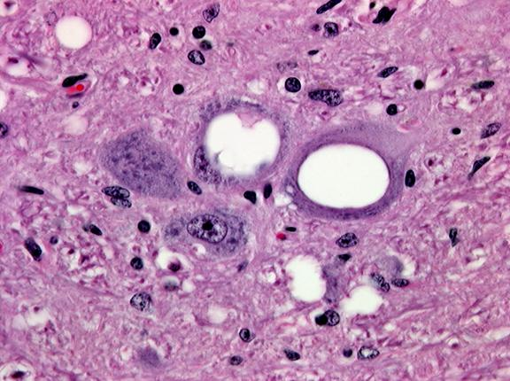
图3-27病羊神经组织的海绵状损伤 图片来自http://www.vetmed.ucdavis.edu
羊瘙痒病发现已有200年的历史，羊得了这种病就会浑身发痒，不断在坚硬物质上搓擦身体，最后死亡。它是一类传染性海绵状脑病（transmissible spongiform encephalopathies，TSE）。疯牛病，即牛海绵状脑病（bovine spongiform encephalopathy，BSE）也属于此类疾病，发现于1986年，是由于牛被喂以由死羊骨粉制造的饲料而被感染，病牛脑内灰质及神经元都有典型的海绵状退化（图3-27、28），出现淀粉样（amyloid）蛋白沉淀（图3-28），与羊瘙痒病相似。同类型的prion也会使鹿、貂及猴子患病，人类也具有类似的疾病。
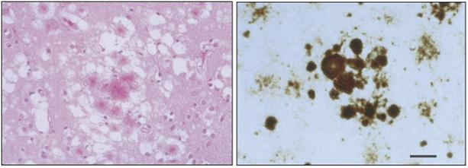
图3-28 vCJD病人大脑组织切片，左、海绵状病变及周围的沉淀斑，右、淀粉样蛋白沉淀，短线表示50um。引自Stanley B. Prusiner 1997

Prion是一种结构变异的蛋白质，对高温和蛋白酶均具有较强的抵抗力。它能转变细胞内的此类正常的蛋白PrPC（cellular prion protein），使PrPC发生结构变异，变为具有致病作用的PrPSc（scrapie-associated prion protein）。
PrPC存在于神经元、神经胶质细胞和其它一些细胞，属于糖磷脂酰肌醇锚定蛋白，集中在膜上的脂筏中，对蛋白酶和高温敏感，可能和细胞信号转导有关。
PrPSc与PrPc的一级结构相似（图3-29），均由253-4个氨基酸组成，分子量约33-37KD。纯化的Prion经傅里叶变换红外光谱分析，发现PrPc的高级结构中具有43%的α螺旋，极少的β折叠（3%），而PrPsc具有34%α螺旋，43%的β折叠。动物被感染后，发生错误折叠的PrPSc蛋白堆积在脑组织中，形成不溶的淀粉样蛋白沉淀，无法被蛋白酶分解，引起神经细胞凋亡（Apoptosis）。
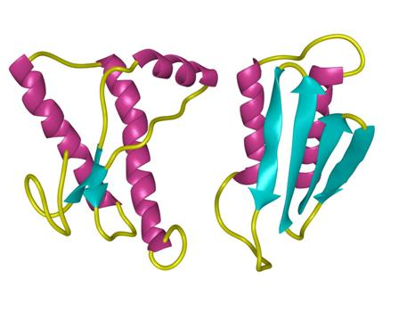
图3-29 Prion的结构模型，左PrP^{c}，右PrP^{Sc} 图片来自http://www.cmpharm.ucsf.edu/cohen/media/pages/gallery.html
编码PrP蛋白的基因称为Prnp，该基因位于人第20号染色体的短臂，小鼠第2号染色体。敲除小鼠的Prnp基因，小鼠仍能正常发育，并对瘙痒病完全免疫，但出生后很快会出现共济失调、小脑皮层颗粒细胞退化。
目前对蛋白质感染因子的增殖方式有两种解释（图3-30），一是重折叠模型（refolding model），认为PrPSc分子起分子伴侣（molecular chaperone）的作用，能与PrPc分子相结合，诱使PrPc转变成PrPSc，从而形成了PrPSc二聚体，于是一个PrPSc分子就变成了2个PrPSc分子，如此倍增不已。另一种解释是晶种模型（Seeding model），认为PrPc分子本身有向PrPSc转变的倾向（一种平衡反应），PrPSc能像晶种一样，稳定PrPc的构象，形成淀粉样蛋白沉淀，然后碎裂后又变成新的晶种。
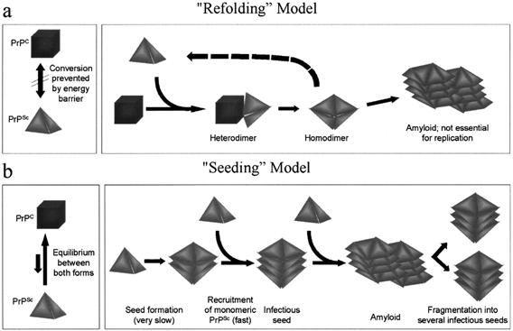
图3-30 PrP^{Sc}的增殖 图片引自Frank L. Heppner等2001
蛋白质感染因子的增殖既不是由于基因过分表达，也不是因翻译量增加，而是由于正常分子的构象发生转变造成的，所以亦称朊病毒。目前已知的人类PRION疾病主要有：
1. 克-雅二氏病（Creutzfeldt–Jakob disease，CJD）：Cruetzfeldt和Jakob 1920年发现于六例患者，大多发生于60岁以上的人，是自身PrP蛋白发生变异引起的。
2. 变异型克-雅氏病（vCJD）：患者都处于以往CJD未曾出现的年龄段，为十几岁至三十岁的年轻人，是由于取食病牛产品而感染。患者首先出现忧郁症的病状，继而不能行走，并呈现精神障碍等痴呆症状，最后死亡。
3. GSS综合征（Gerstmann-Straussler Scheinker disease））：是一种遗传的的慢性脑病，由Prnp基因缺陷引起，PrP蛋白的102位亮氨酸被脯氨酸取代或117位的缬氨酸被丙氨酸取代。
4. 克鲁病（Kuru）：发现于新几内亚一个叫Fore的部落，当地人称作kuru，意即颤抖。病人大多数是妇女及小孩，病症有言语含糊及无意识地狂笑，最后不省人事并死亡。一名美国医生D. C. Gajdusek到了当地，发现那里的妇女及小孩具有吃死者尸体的习惯，结果受到感染。
5. 致死性家族性失眠症（Fatal familial insomnia，FFI）：也是一种遗传性疾病，Prnp基因变异，PrP蛋白178位的天冬酰胺被天冬氨酸取代。患者的主要症状是失眠，并有CJD的症状。
对于蛋白质感染因子引起的疾病，目前尚没有有效的治疗措施。这类蛋白具有很强的抵抗力，对抗生素和消毒剂不敏感，134-138℃持续1h的病牛脑组织匀浆，以及10%福尔马林固定过的病羊脑组织，仍有感染性。
据报道，自1996年以来，共有106人得了疯牛病，其中仅有七人还活着。

[3]病毒RNA的碱基序列与mRNA完全相同者，称为正链RNA病毒。这种病毒RNA可直接起病毒mRNA的作用，附着到宿主细胞核糖体上，翻译出病毒蛋白。从正链RNA病毒颗粒中提取出RNA，注入适宜的细胞时有感染性；病毒RNA碱基序列与mRNA互补者，称为负链RNA病毒。负链RNA病毒的颗粒中含有依赖RNA的RNA聚合酶，可催化合成互补链，成为病毒mRNA，翻译病毒蛋白，从负链RNA病毒颗粒中提取出的RNA，因提取过程损坏了这种酶，而无感染性。

